Акция с детьми «Безопасный лед»
2 младшая группа

26.11.2018г.
Беседа с детьми «Осторожно тонкий лед»

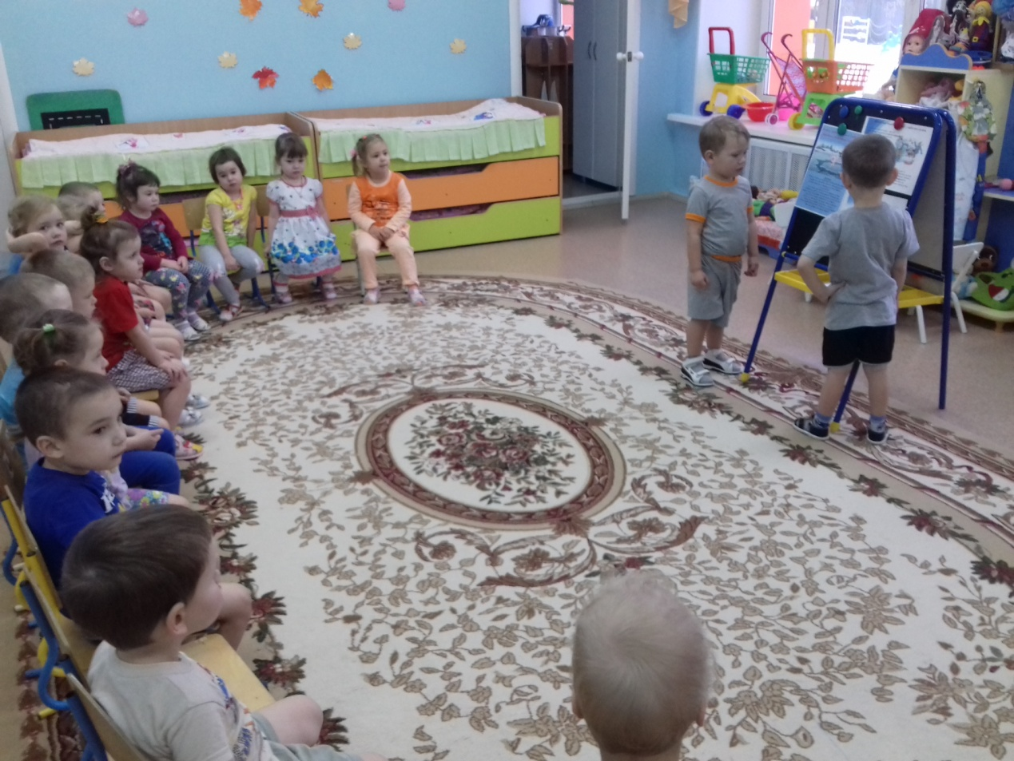

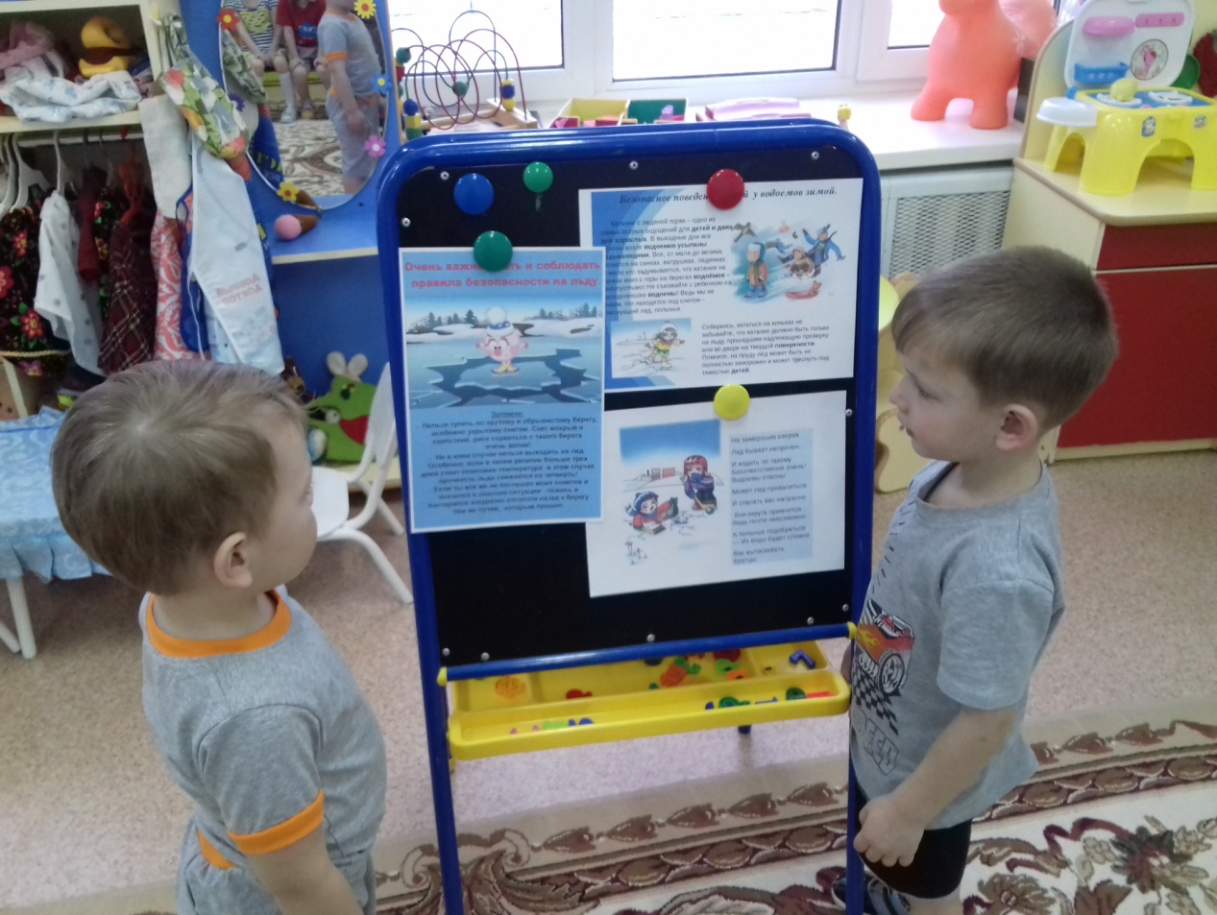

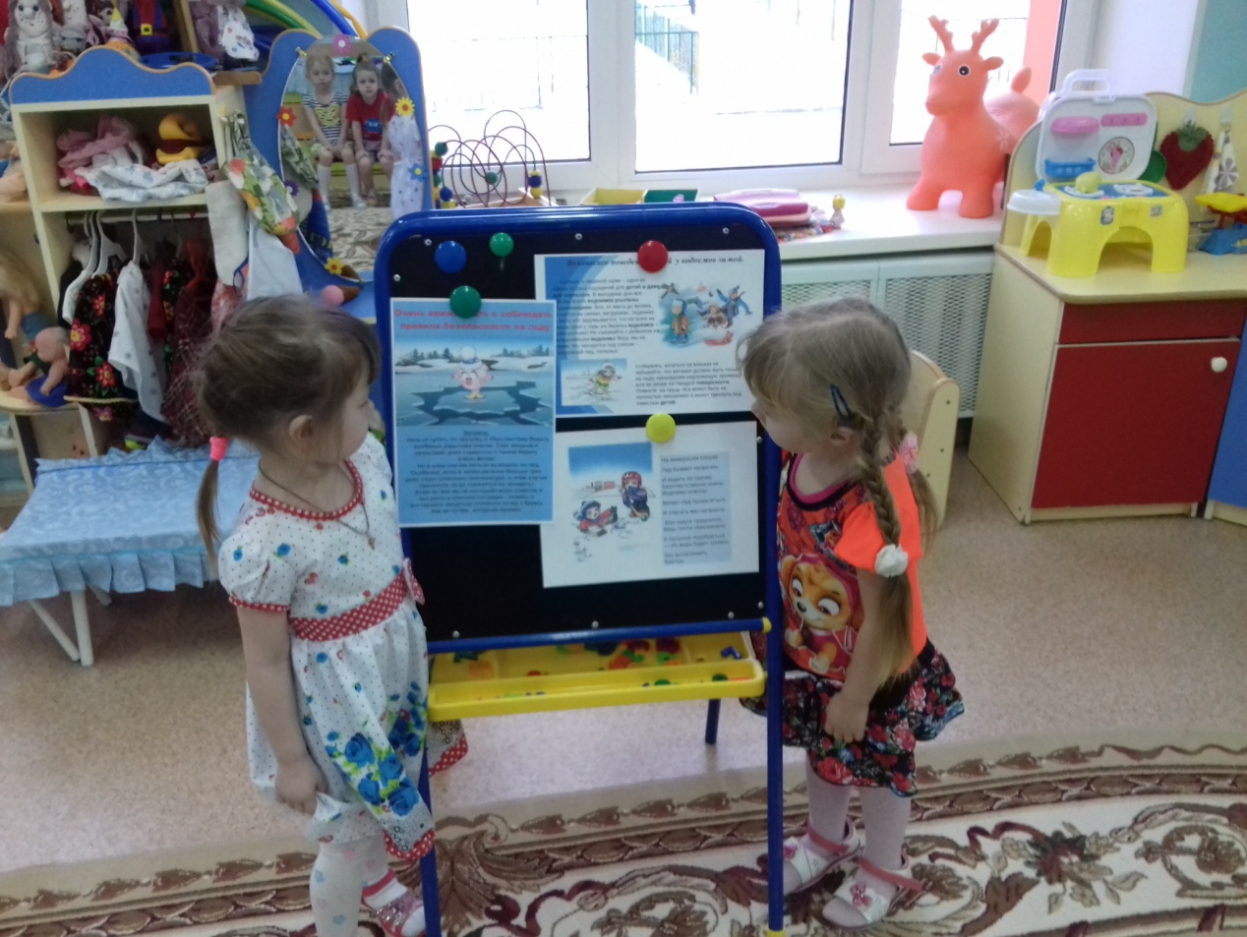

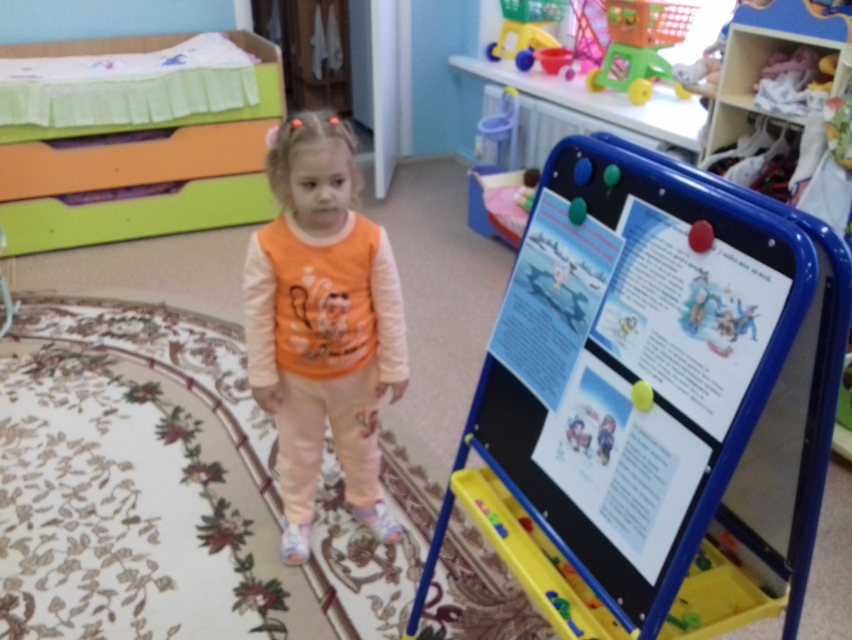

Просмотр мультфильма Смешарики
«Азбука безопасности» - «На тонком льду»
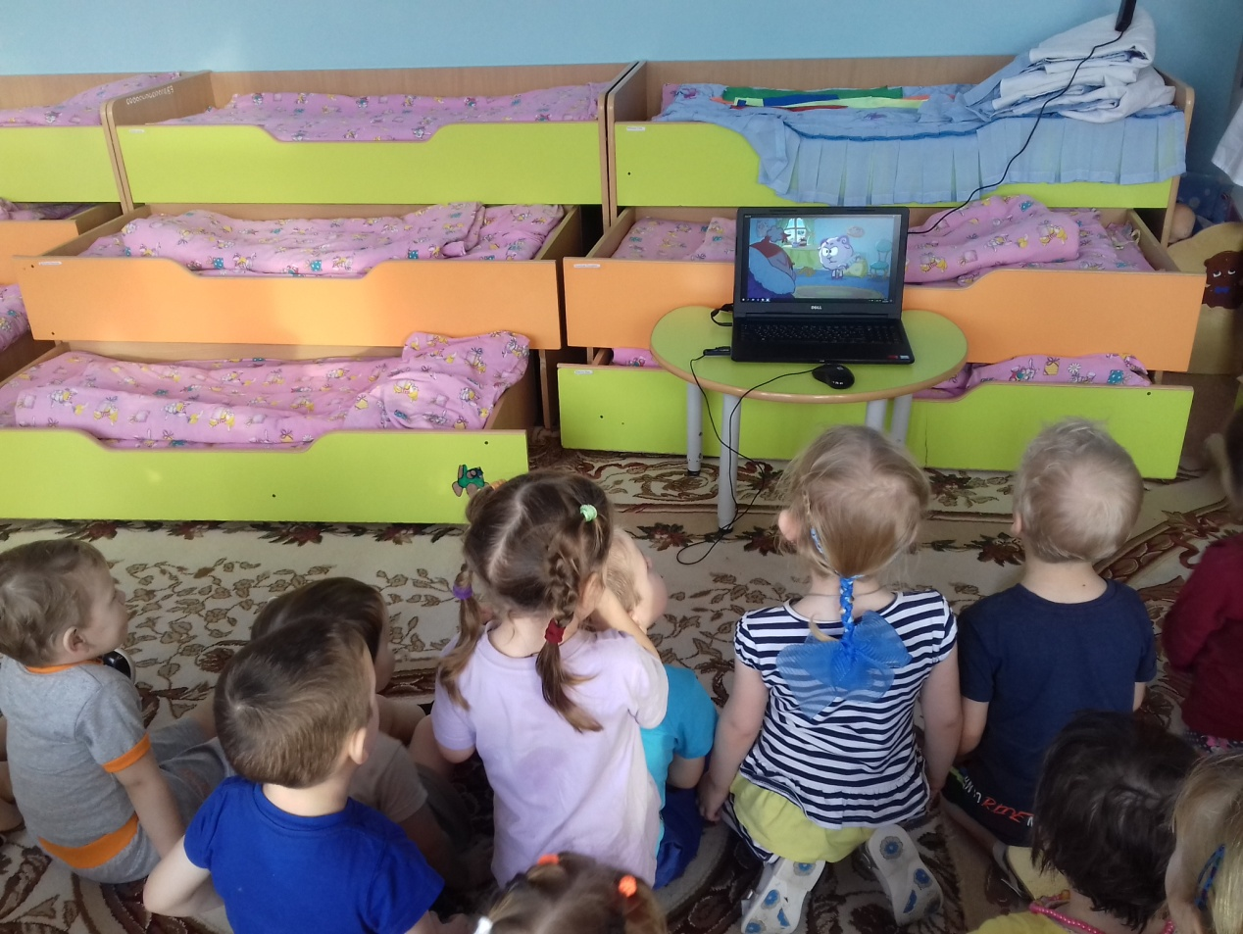

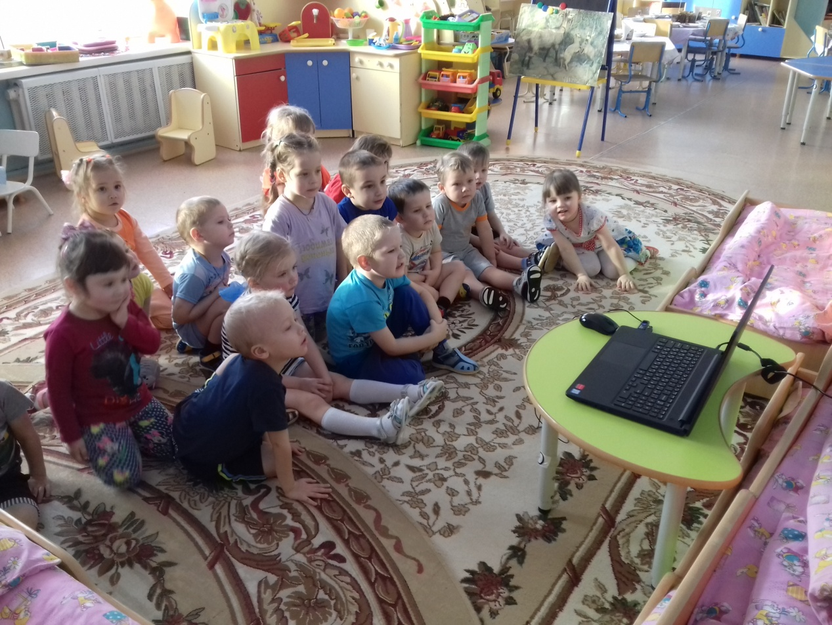

Работа с родителями.
Наглядная информация для родителей
«Правила безопасного поведения на водоемах
осенне-зимний период»

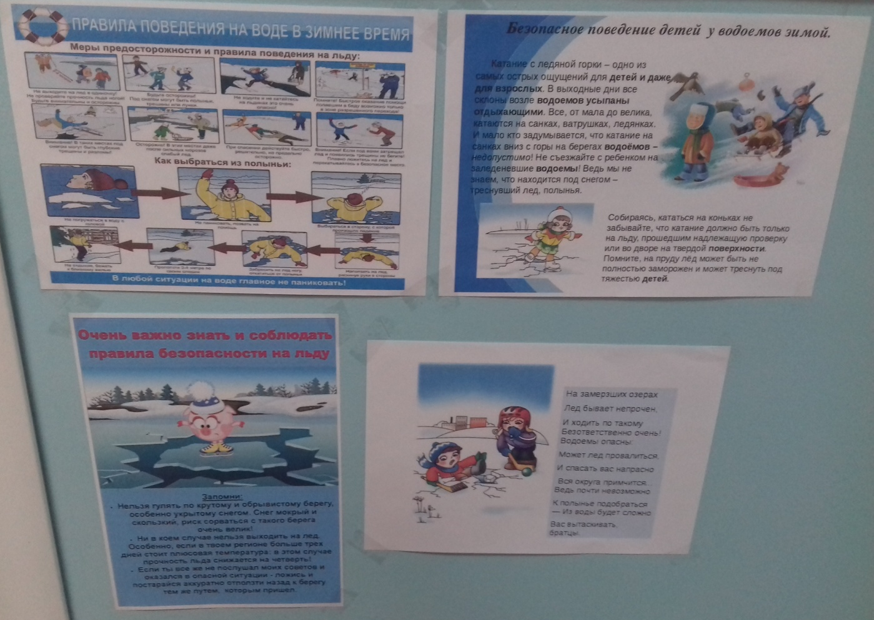

Воспитатель: Торопова С.М.

